МИНИСТЕРСТВО ПРИРОДНЫХ РЕСУРСОВ КРАСНОДАРСКОГО КРАЯ
Государственное бюджетное учреждение Краснодарского края
«Краевой информационно-аналитический центр экологического мониторинга»
(ГБУ КК «КИАЦЭМ»)
Информация
о результатах осуществления экологического мониторинга
на территории Краснодарского края за декабрь 2014 года.

Оперативный мониторинг состояния атмосферного воздуха

Мониторинг состояния атмосферного воздуха в г. Белореченске
В ноябре 2014 года в связи с плановым ремонтом производственных цехов ООО «ЕвроХим-Белореченские минудобрения» работа станций автоматического контроля атмосферного воздуха не осуществлялась в период с 01.11.2014 по 26.11.2014. Контроль состояния атмосферного воздуха проводился аккредитованной лабораторией ООО «ЕвроХим-Белореченские минудобрения» в хуторе Долгогусевский и поселке Мирный два раза в неделю при северо-западном направлении ветра относительно предприятия. По результатам аналитического контроля превышений по установленным нормативам атмосферного воздуха в указанный период не выявлено.
После проведения ремонтных работ ПКЗ были запущены в штатном режиме. По результатам произведенных исследований проб атмосферного воздуха в ноябре 2014 года превышений концентрации загрязняющих веществ не зафиксировано.

Мониторинг состояния атмосферного воздуха в г. Краснодар
В ноябре 2014 года мониторинг атмосферного воздуха осуществлялся МКУ «ЦМОСТ» на базе четырех стационарных постов контроля загрязнения атмосферного воздуха (ПКЗ-1, ПКЗ-2, ПКЗ-3, ПКЗ-4). Наблюдение проводится по следующим показателям: аммиак (NH₃), азота оксид (NO), азота диоксид (NO₂), серы диоксид (SO₂), дигидросульфид (H₂S), углерода оксид (CO), метан (СH4), сумма углеводородов (CHx), сумма углеводородов за вычетом метана (HCН), пыль, гамма-фон, метеопараметры. Дополнительно ПКЗ-3 оснащён приборами, позволяющими контролировать содержание формальдегида (СН₂О) и ароматические углеводороды (бензол, толуол, этилбензол, м, п - ксилол, о- ксилол, фенол) в атмосферном воздухе.

Графики, отображающие динамику изменения фиксируемых концентраций загрязняющих веществ в атмосферном воздухе в районах размещения постов представлен на рисунках 1-4.

Рисунок 1 – График среднесуточных значений концентраций загрязняющих веществ в атмосферном воздухе (в долях ПДК)
в период 01.11.2014г. по 30.11. 2014г. (ПКЗ-1 - автоматическая станция ул. Постовая, 34)
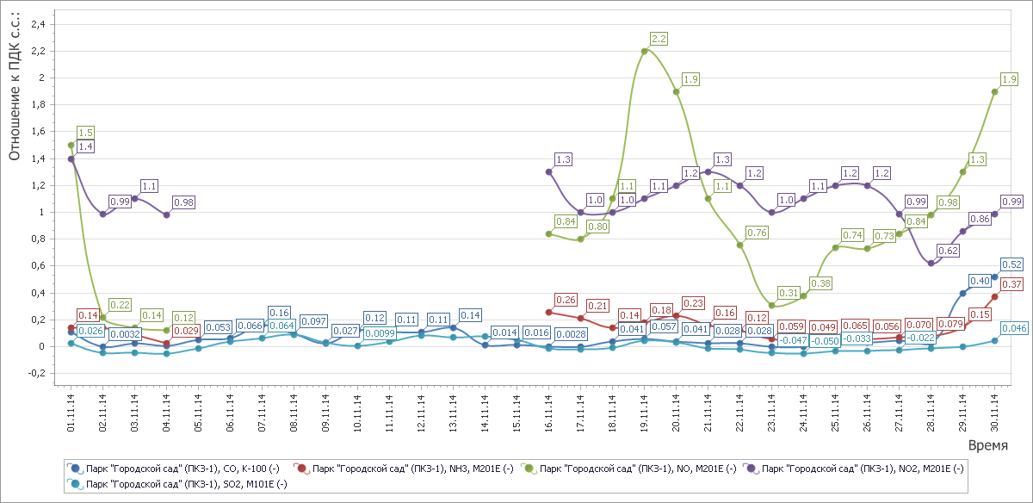

Рисунок 2 – График среднесуточных значений концентраций загрязняющих веществ в атмосферном воздухе (в долях ПДК)
в период 01.11.2014г. по 30.11. 2014г. (ПКЗ 2 - автоматическая станция ул. Атарбекова)

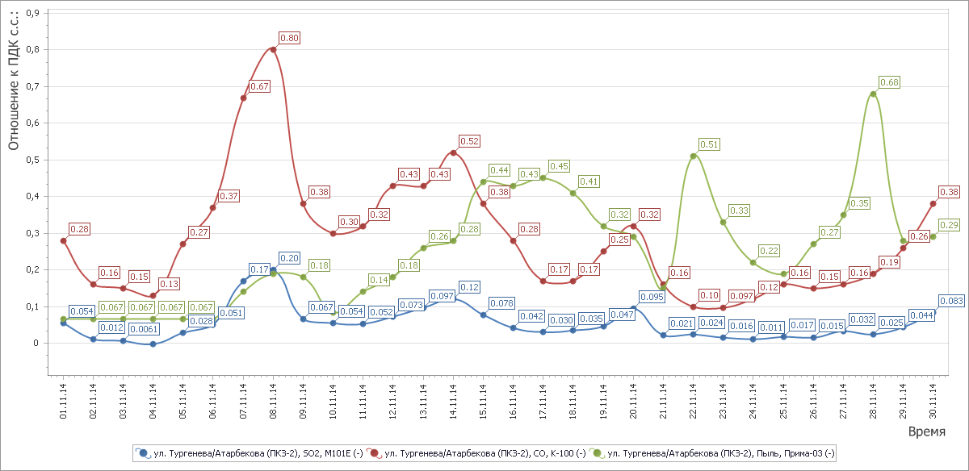

Рисунок 3– График среднесуточных значений концентраций загрязняющих веществ в атмосферном воздухе (в долях ПДК)
в период 01.11.2014г. по 30.11. 2014г. (ПКЗ 3 - автоматическая станция ул.Московская)
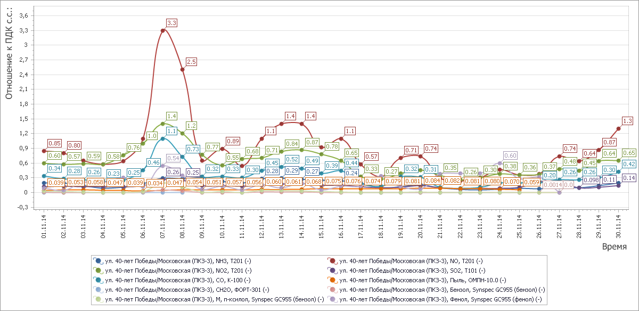
Рисунок 4 - График среднесуточных значений концентраций загрязняющих веществ в атмосферном воздухе (в долях ПДК)
в период 01.11.2014г. по 30.11. 2014г. (ПКЗ 4 - автоматическая станция ул. Проспект Чекистов)
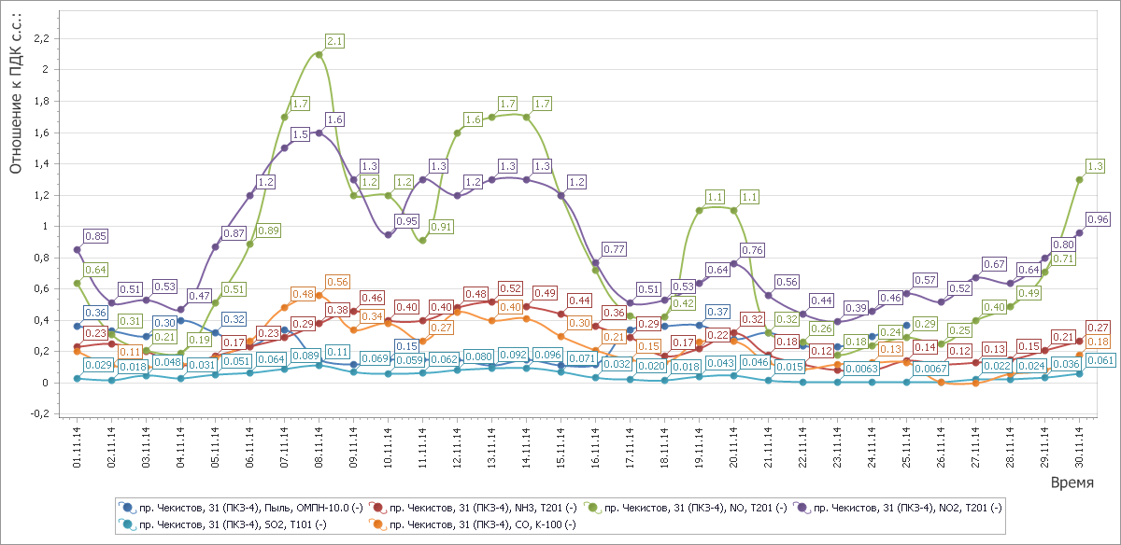
В течение месяца стационарными постами зафиксированы превышения содержания в атмосферном воздухе загрязняющих веществ (диоксида азота, оксида азота, пыли) выше ПДКс.с.

Ход выполнения государственного задания ГБУ КК «КИАЦЭМ» в декабре 2014 года

Специалистами ГБУ КК «КИАЦЭМ» в декабре 2014 года проведены работы по экологическому мониторингу атмосферного воздуха, водных объектов, а также осуществлялось взаимодействие с министерством природных ресурсов Краснодарского края по инструментально-аналитическому контролю источников загрязнения окружающей среды и состояния компонентов природной среды в целях обеспечения реализации функции по осуществлению регионального государственного экологического надзора.
Произведены инструментальные замеры метеопараметров и загрязняющих веществ атмосферного воздуха на территории МО г. Ейск в 4-х установленных точках (40 проб). В каждой точке проводились исследования атмосферного воздуха на следующие загрязняющие вещества: аммиак, азота оксид, азота диоксид, серы диоксид, углерода оксид, сероводород, взвешенные вещества, предельные углеводороды, С₁-С₁₀, бензол, толуол, железо, кобальт, марганец, медь, никель, свинец, кадмий, цинк. Одновременно с определением загрязняющих веществ, в каждой точке проводились замеры метеопараметров.
Для ГБУ КК «Кубаньбиоресурсы» в установленных створах отобрано и ведется определение 6-ти проб воды на участках содержания генетической коллекции осетровых пород рыб.
Подготовлены и переданы в МПР КК отчеты о результатах проведенных мониторинговых работ:
- мониторинг экологического состояния атмосферного воздуха городов Краснодарского края;
-мониторинг экологического состояния водных объектов Краснодарского края;
-мониторинг экологического состояния особо охраняемых природных территорий регионального значения.

Мониторинг водных объектов Краснодарского края (степные реки) в период 2011 – 2013 годы
Степная часть Краснодарского края составляет 2/3 его территории и включает Приазово-Кубанскую низменность. Все реки края, протекающие севернее реки Кубань, являются степными: Ея, Ясени, Челбас, Бейсуг, Кирпили, Понура, Сосыка. Длина всей гидрографической сети степных рек составляет 4791 км. Режим рек характеризуется четко выраженным весенним половодьем, понижением водности летом и слабым увеличением уровня воды осенью.
В настоящее время все степные реки имеют зарегулированный сток, реки превращены в каскады прудов, используемых для местных целей. Ширина прудов изменяется в пределах от 100 до 300 и более метров.
Многие сбросные сооружения и плотины требуют проведения ремонтных работ. Многочисленные русловые дамбы, сбросы в реку животноводческих стоков, смыв с поверхности водосбора взвешенных веществ из-за отсутствия охранных зон вдоль берегов - всё это на сегодняшний день создает обстановку почти полного прекращения «живой» проточности в руслах в период межени. Вода всех рек содержит большое количество солей (от 600 до 12700 мг/л в межень), отличается плохим вкусом, в водах преобладают сульфат-ионы, ионы натрия. Высокое содержание минеральных веществ не носит антропогенного характера, а объясняется маловодностью рек, высокой минерализацией грунтовых вод, вымыванием реками солей из пород и почв. Жесткость и высокая общая минерализация степных рек, а также загрязненность сточными водами обуславливают их непригодность в хозяйствах для технических целей и орошения
На сегодняшний день состояние степных рек Кубани перешло черту экологического кризиса и многие из них находятся в состоянии экологической деградации. Нынешнее экологическое состояние степных рек края зависит от состояния их водосборов, для большинства из которых нарушен естественный водный режим.
Антропогенная нагрузка на водные объекты распределяется следующим образом: использование акватории водного объекта в рекреационных целях - 16,2%; забор (изъятие) водных ресурсов на производственные нужды - 5,7%; забор воды для орошения земель сельскохозяйственного назначения - 56,3%; сброс сточных вод - 19,5%; строительство гидротехнических сооружений (ГТС) - 2,3%.
Основное антропогенное влияние связано при водопользовании в результате забора воды для орошения земель сельскохозяйственного назначения и сброса сточных вод. Для таких рек как Кирпили, Ея, Сосыка и Бейсуг также существенный вклад в антропогенное воздействие вносит использование акватории водного объекта в рекреационных целях.
Лабораторные исследования гидрохимического состояния водных объектов проводились аккредитованными лабораториями в 2011-2013 г.г. с целью получения достоверной оценки качества воды рек на основных створах.
Сравнительный анализ результатов исследований показал следующее:
а) постоянное присутствие в воде таких веществ, как железо, магний, марганец, медь, фенол и нитраты;
б) показатели содержания железа, магния, марганца, ХПК, БПК варьируются по годам, но в целом наблюдается однотипная картина на створах (от значительной до практически неизменяемой);
в) отсутствие четкой зависимости по годам и створам показателей содержания меди, фенола;
г) к концевым створам значительно увеличивается содержание ХПК и БПК, а также концентраций железа, магния, нитратов, в некоторых случаях фенола, снижается концентрация или сохраняется содержание марганца, меди, в некоторых случаях фенола.
Проведенный сравнительный анализ качества воды по годам, рекам и створам показал, что в основном вода степных рек (по своим характеристикам) относится к умеренно-загрязненной (III класс качества воды), характеристика «загрязненная вода» отмечена в 2011 и 2013 годах на некоторых единичных створах.

Для решения задач по восстановлению и экологической реабилитации степных рек следует предпринять следующие мероприятия:
1. Наметить к ликвидации и ликвидировать неиспользуемые водоемы и оптимизировать уровни воды в водоемах, оставляемых в эксплуатации.
2. Реконструировать существующие перегораживающие и водосбросные сооружения водоемов, оставляемых в эксплуатации.
3. Осуществить расчистку русел рек.
4. Создать единую службу эксплуатации и управления водными ресурсами степной зоны.
5. Поэтапно осуществлять широкий комплекс профилактических мероприятий.

Начальник отдела мониторинга ГБУ КК «КИАЦЭМ» А.И.Седов

